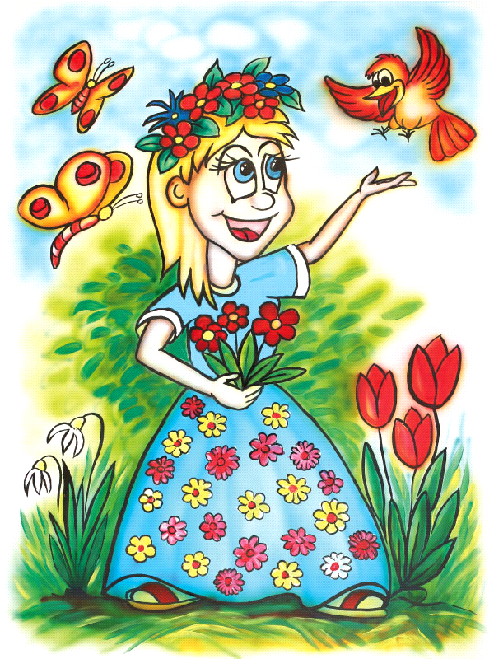
Regulamin Międzyszkolnego Konkursu Wokalnego
„ ROZŚPIEWANA WIOSNA ” 2016
1.Cel konkursu:
- propagowanie radości śpiewania
- prezentacja dorobku wokalnego solistów

2.Miejsce konkursu:
Dom Kultury im. W. Gombrowicza w Ćmielowie
3.Termin i miejsce konkursu:
21.03.2016 r. godz. 10.00 - sala widowiskowa
4.Konkurs przeprowadzony zostanie w czterech kategoriach wiekowych:
- Przedszkole
- Zerówka
- klasy I- III szkoły podstawowej
- klasy IV – VI szkoły podstawowej
- Gimnazjum
5.Postanowienia konkursowe:
Uczestnicy konkursu wykonują jedną piosenkę o tematyce wiosennej lub ekologicznej. Utwór można wykonać z podkładem muzycznym nagranym na płycie CD lub dysku przenośnym, z towarzyszeniem instrumentów muzycznych lub a’ capella.
6. Wykonanie utworów oceniać będzie profesjonalne Jury powołane przez organizatora, które wyłoni laureatów I, II i III miejsca w każdej kategorii wiekowej.
7. Laureaci otrzymają dyplomy i nagrody ufundowane przez organizatorów.
8. Zgłoszenia do konkursu należy dostarczyć do Domu Kultury w Ćmielowie osobiście lub drogą pocztową na adres Dom Kultury im. W . Gombrowicza w Ćmielowie , ul. Rynek 50, 27-440 Ćmielów w nieprzekraczalnym terminie do 17.03.2016r. Brak załącznika Nr 1 do Karty Zgłoszenia uniemożliwia udział w konkursie.

KARTA ZGŁOSZENIA

- Imię i nazwisko solisty i wiek.

.........................................................................................................................................
2. Adres jednostki delegującej(prywatnie, szkoła ).

............................................................................
............................................................................
............................................................................

3. Tytuł piosenki

................................................................................
4. Potrzeby techniczne.

……………………………………………………………………………………….
5. Imię i nazwisko instruktora (opiekuna), numer telefonu

………………………………………………………………………………………………
………………………………………………………………………………………………

pieczęć i podpis instytucji delegującej
- w przypadku zgłoszeń indywidualnych podpis opiekuna
- Karty zgłoszenia proszę wypełniać komputerowo lub pismem drukowanym. Zgłoszenia nieczytelne nie będą brane pod uwagę.
Załącznik Nr 1
Zgoda rodzica/opiekuna prawnego na utrwalanie i rozpowszechnianie wizerunku

Wyrażam zgodę na utrwalanie i rozpowszechnianie wizerunku mojego dziecka w postaci zdjęć przez Organizatora konkursu w celach dokumentacyjnych oraz promocyjnych związanych z konkursem.
Moja zgoda obejmuje w szczególności takie formy publikacji zdjęć jak: udostępnianie na stronie internetowej Domu Kultury, profilu społcznościowym fb Domu Kultury, w materiałach promocyjnych oraz w innych środkach masowego przekazu.

………………………………………………………………………………………………..
( data i czytelny podpis rodzica/opiekuna uczestnika)

